学习目标：
1、掌握二战后东欧社会主义国家的发展；匈牙利改革，并以匈牙利为例，了解东欧社会主义国家的改革运动；80年代东欧各国的困难局面，东欧剧变的情况等。
2、分析东欧各国的改革和失败原因、演变过程和剧变原因。
3、通过本课学习，认识到社会主义的发展不是一帆风顺的，是有曲折的。
重点：重点：匈牙利的改革
难点：难点：东欧剧变的原因
复习导入：
如果没有八一九事件，苏联是否还会存在下去？

探究新知：
一．自主学习（自读本课教材，标记出以下问题的答案）
（一）匈牙利改革
1、阅读教材内容，归纳匈牙利改革的背景、时间、内容、意义。

2、匈牙利事件的概况

3、阅读自由阅读卡，了解布拉格之春。

（二）东欧剧变
1、读教材内容，归纳出东欧剧变的原因。

2、东欧剧变的表现、实质。

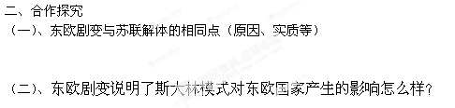

（三）、苏东剧变带给我们怎样的启示？

三．当堂训练.
体系构建,总结反思：

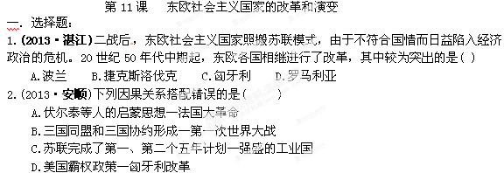3．下列表述中，符合二十世纪五六十年代匈牙利、捷克斯洛伐克等东欧国家历史特点的是
A．摆脱殖民统治，建立独立国家 B．种族矛盾尖锐，地区冲突不断
C．对经济政治体制进行局部改革 D．发展经济，走向区域联合
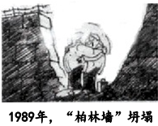
4、（2012·四川攀枝花）右图漫画用夸张的手法反映了德国历史和国际关系的演变。你认为该漫画出现的背景是（ ）
A．雅尔塔会议
B．两极格局形成
C．东欧剧变
D．苏联解体

二．读下列材料：
材料一 列宁指出：“无产阶级取得国家政权以后，它的最主要、最根本的需要就是增加产品数量，大大提高社会生产力……劳动生产率，归根到底是使新社会制度取得胜利的最主要的东西。”
──《列宁全集》
材料二 东欧的事件对我们来说并不感到意外，迟早要出现的。东欧的问题首先出在内部。
──《邓小平文选》第三卷
材料三 这些事情来得虽很突然，但都有长期形成的多方面的深刻原因。这些国家没有找到一条适合本国情况的建设社会主义道路，更多的是照搬苏联的一套做法。这些事情阻碍了这些国家的社会经济发展，伤害了这些国家人民的民族感情，使得社会主义在这些国家不仅没有发挥和显现优越性，而且声誉受到很大影响。从外部条件来说，苏联"新思维"改革之风，西方"和平演变"的鼓励政策，都对东欧的变化有影响，起了推动作用。

──钱其琛回答《世界知识》记者问题时的发言
请回答：
(1)根据材料一分析无产阶级夺取政权后，最根本的任务是什么？

(2)根据材料二、三，概括东欧剧变的原因？

(3)谈谈社会主义国家从东欧剧变中应吸取什么教训？

